**关于开展办理2018届京外毕业生户籍迁出工作的通知**

经与属地公安机关协商，现就2018届京外毕业生办理户籍迁出相关事宜通知如下：

**一、迁出范围**

将户籍迁入学校的2018届京外毕业生。

**二、迁出类型**

1、迁回原籍即原家庭户，需提供原家庭户落户地址。

2、迁往工作单位且单位同意接收户口，需提供接收单位的落户地址。

3、迁往考取的其他就读院校，需提供该院校的集体户籍落户地址。

4、迁往户籍托管机构（留服、人才）且该机构同意接收户口，需提供托管机构户籍落户地址。

**三、具体办法**

**1、所需材料**

（1）填写《户籍迁出介绍信》（附件1）一式两份。

**填写要求：打印填写（避免因手工填写造成谬误导致不能顺利落户）。**

户籍迁移地址必须填写准确。请毕业生提前和相关接收户籍的部门核实落户详细地址，**具体到门牌号而非某某派出所**，避免因本人提供的迁移地址错误造成不能落户。

（2）居民身份证、驾驶证或护照等本人有效证件。

**2、集中办理日期**

本、专科生：7月2日（星期一）、3日（星期二）

研究生：7月4日（星期三）、5日（星期四）

**3、办理时间**

上午：8：30---11：00

下午：13：30---16：00

**4、办理地点：**博纳楼118房间

**5、咨询电话：**83952071

**6、温馨提示：以上仅为毕业生集中办理户籍迁出的时间，如该时间段未及办理，可从7月6日（星期五）开始至学校放暑假前，在工作日内来博纳楼118房间办理。**

**四、户籍暂留规定**

**1、**因各种原因暂时尚未落实户籍迁往地址的毕业生，户籍可暂时保留在学校**（最晚保留至2018年12月31日）**，待迁往地址落实后可再来学校办理，所需材料同上。

**2、**在放暑假前未将户籍从学校迁出的毕业生，我们则视作本人自愿将户籍暂留学校，无需再办理其他手续。

**3、根据学校户籍管理规定，毕业生户籍暂留学校期间，不得以任何理由借用户籍卡原件，直至户籍从学校迁出。请户籍暂留学校的毕业生，严格遵照执行。**

**五、注意事项**

**1、**因户籍事宜十分重要，要求毕业生本人亲自办理，如因特殊情况本人无法办理的可委托他人办理，委托他人办理时需持有《代办户籍事项委托书》（附件2），双方居民身份证复印件、被委托人居民身份证原件，以及填写准确的委托人的《户籍迁出介绍信》（附件1）一式两份，填写要求同上。

**特别提示：如因提供的迁出地址错误造成落户产生问题，后果由委托人本人承担。**

**2、**以上规定时间为毕业生户籍迁出集中办理时间，如因各种原因未及办理者，可以在学校后续正常工作日办理，寒暑假期间请关注学校主页通知公告内的《保卫处户籍值班安排》来校办理。

**3、《迁移证》有效期为一个月，过期将作废，请务必在有效期内完成落户。**

**4、《迁移证》一经开出即为本人户籍落户唯一凭证，请妥善保管，如因丢失造成的一切后果由本人承担。**

**5、**户籍为我校集体户籍且考取本校研究生的2018届本科毕业生，请携带本人研究生《录取通知书》于2018年9月1日秋季开学后，到博纳楼118房间办理户籍卡从本科生库转至研究生库相关手续。

**附件：**

1、《户籍迁出介绍信》

2、《代办户籍事项委托书》

3、京外毕业生办理户籍迁出流程图

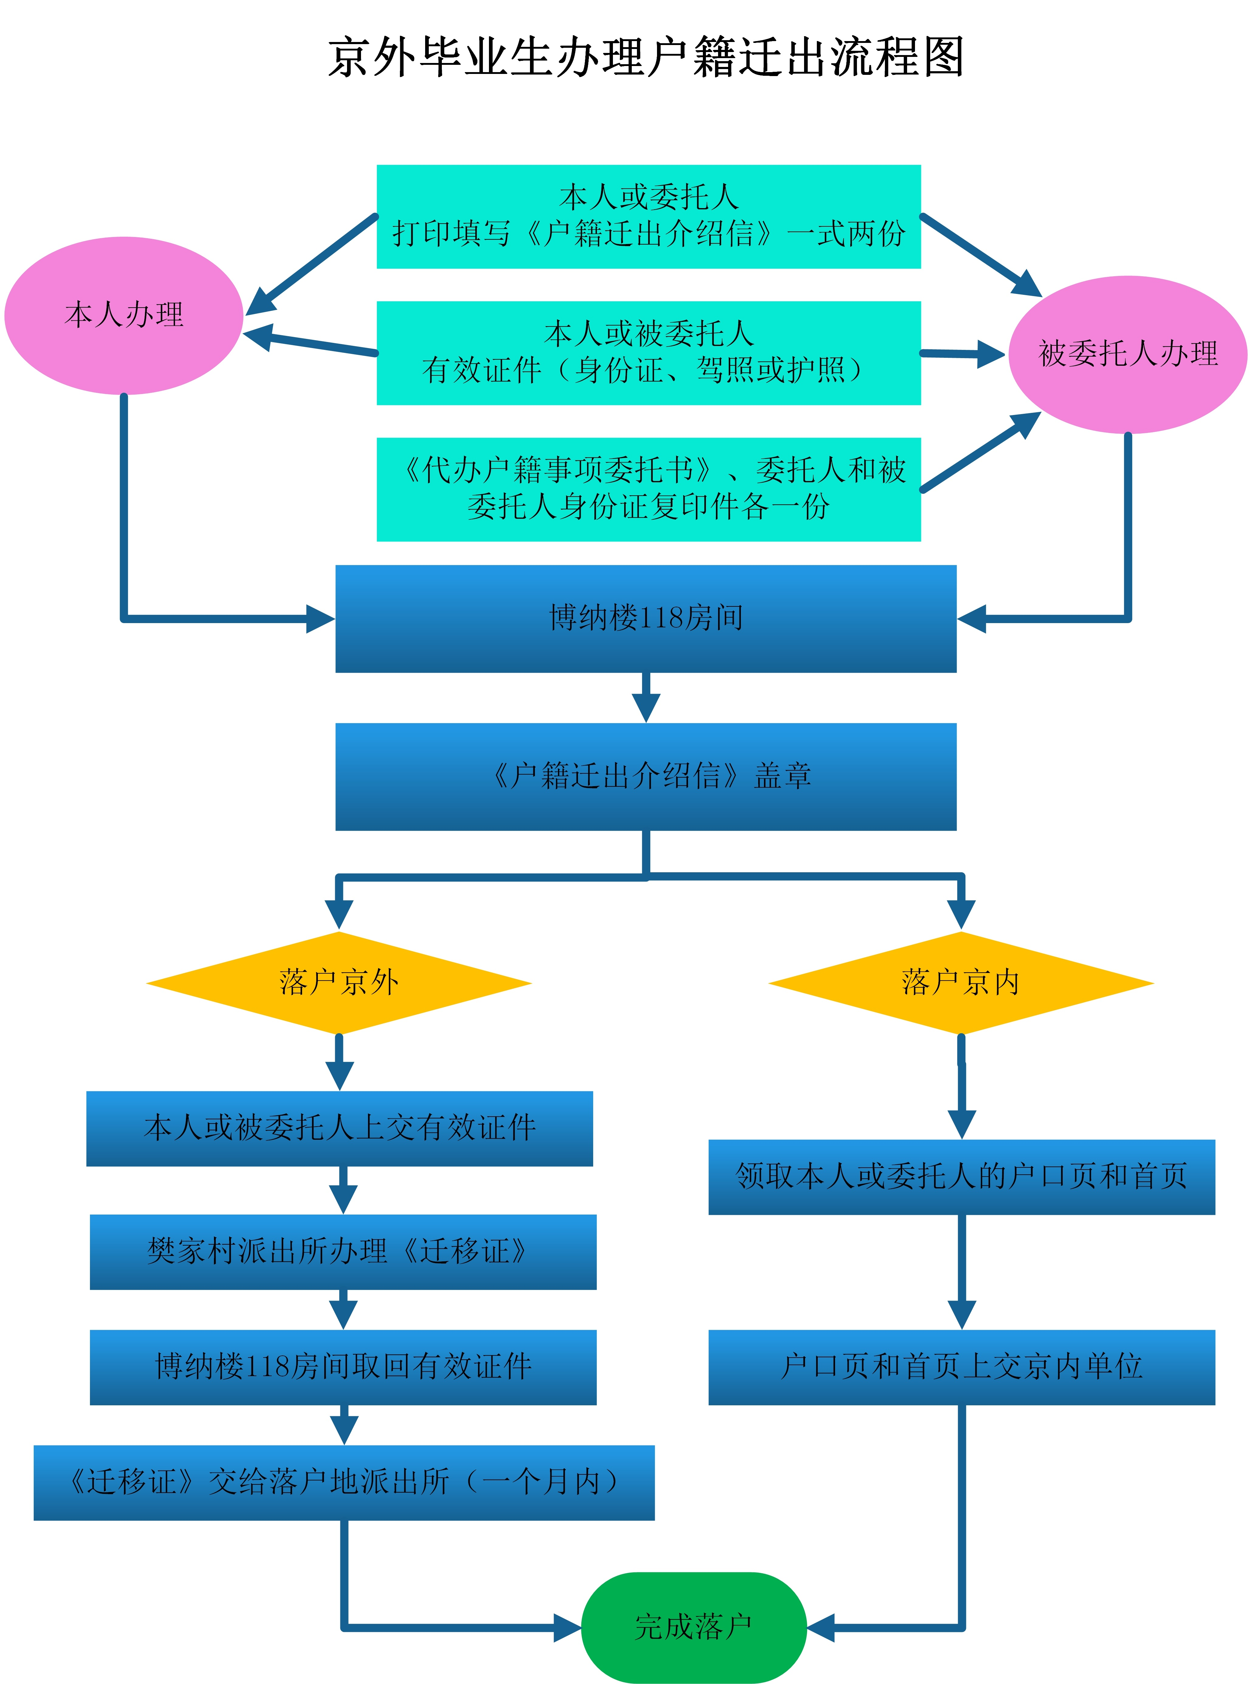

保卫处

2018年6月7日

（此通知内容请在保卫处网站的通知公告里查询、下载，也可在学校离校系统内查询。）